Фестиваль слова та музики «Чудовий світ»
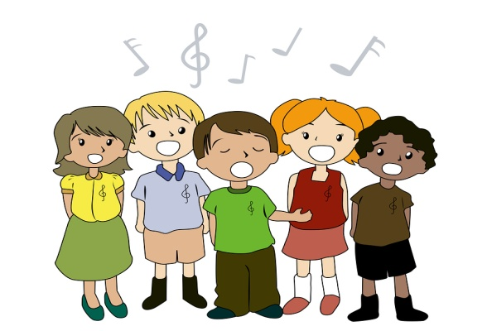
To zdjęcie, autor: Nieznany autor, licencja: CC BY
Запрошуємо до участі у шкільному фестивалі зарубіжної поезії та пісні.
У нашій школі багато людей з різних країн і розмовляють різними мовами. Це буде можливість представити культуру цих країн, а також інтереси та таланти наших студентів. Завданням учасників конкурсу буде виконати пісню або розповісти вірш будь-якою іноземною мовою. Дозволена версія караоке. Виступ має бути збагачений цікавим реквізитом, танцювальною рутиною тощо.
Ви можете брати участь у грі як індивідуально, так і в групах. Організатори не планують вибирати переможців.

Увага:
Підписки приймаються до кінця квітня.
Інформацію надають викладачі іноземних мов.
Ми розраховуємо на вашу участь!!!!!

